муниципальное бюджетное общеобразовательное учреждение Малозападенская средняя общеобразовательная школа
Веселовского района Ростовской области

Дневник
резервного отряда ЮИД

«Светофор»

- 17 сентября Единый день БДД: 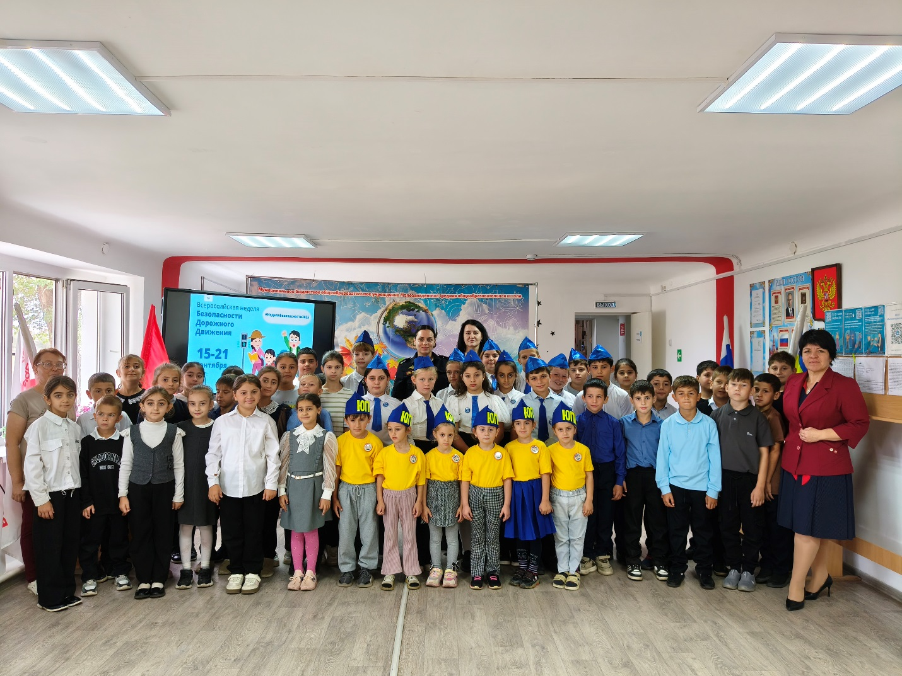

- «Круглый стол» с инспектором по пропаганде БДД Уваровой О.В.:
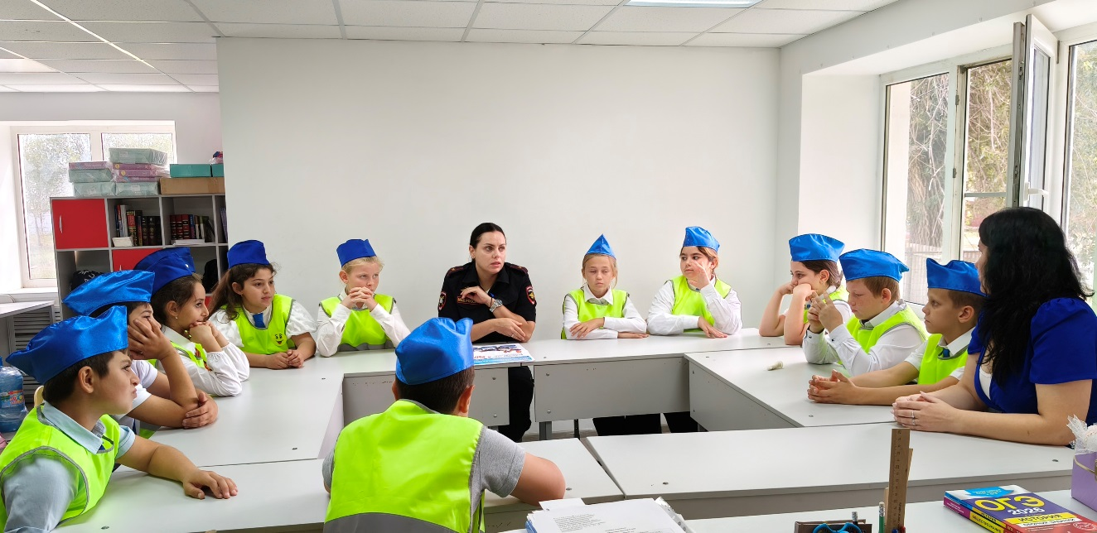

- Акция «Пешеход, на переход!» с привлечением родительского патруля:
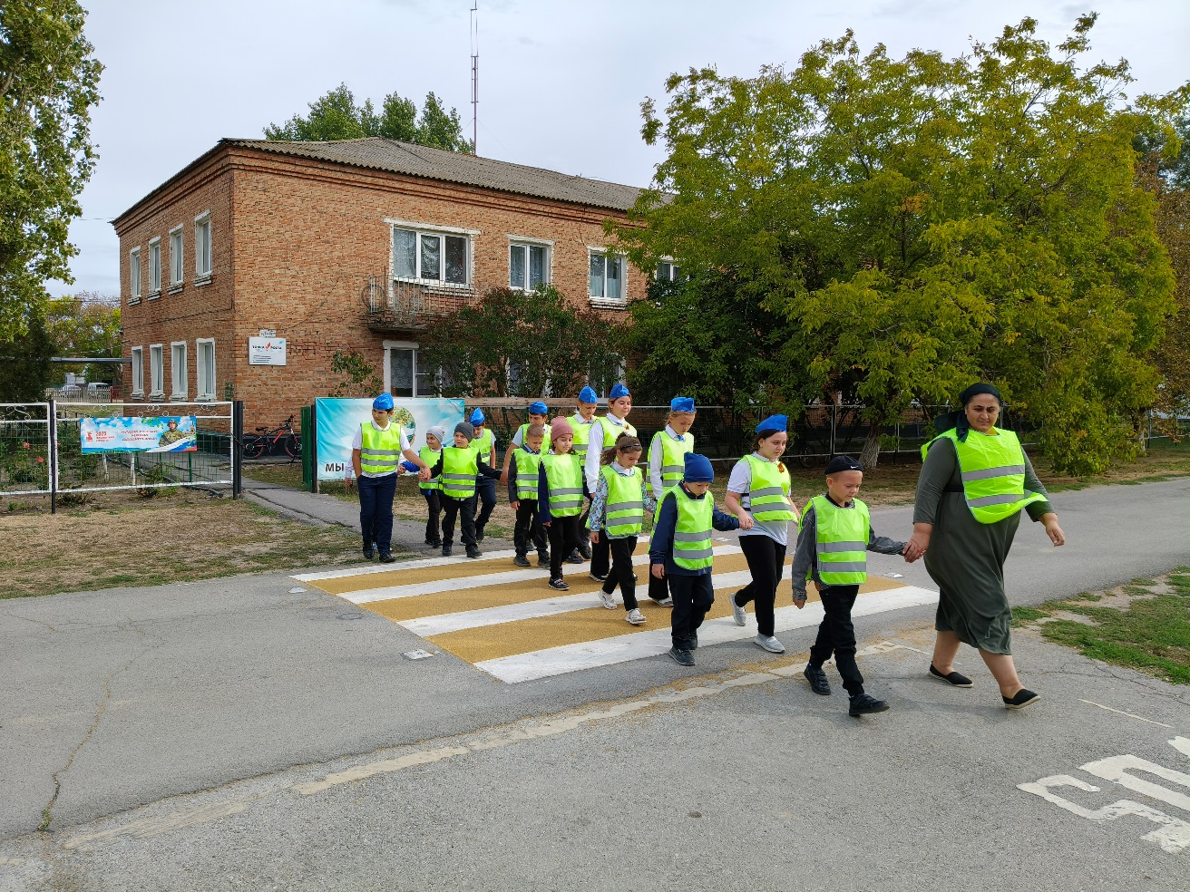

- Акция «Засветись в темноте»:

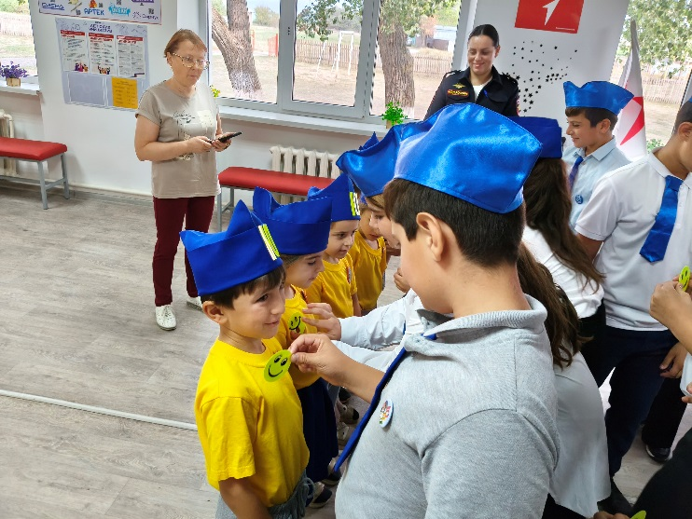

- Посвящение первоклассников в пешеходы:
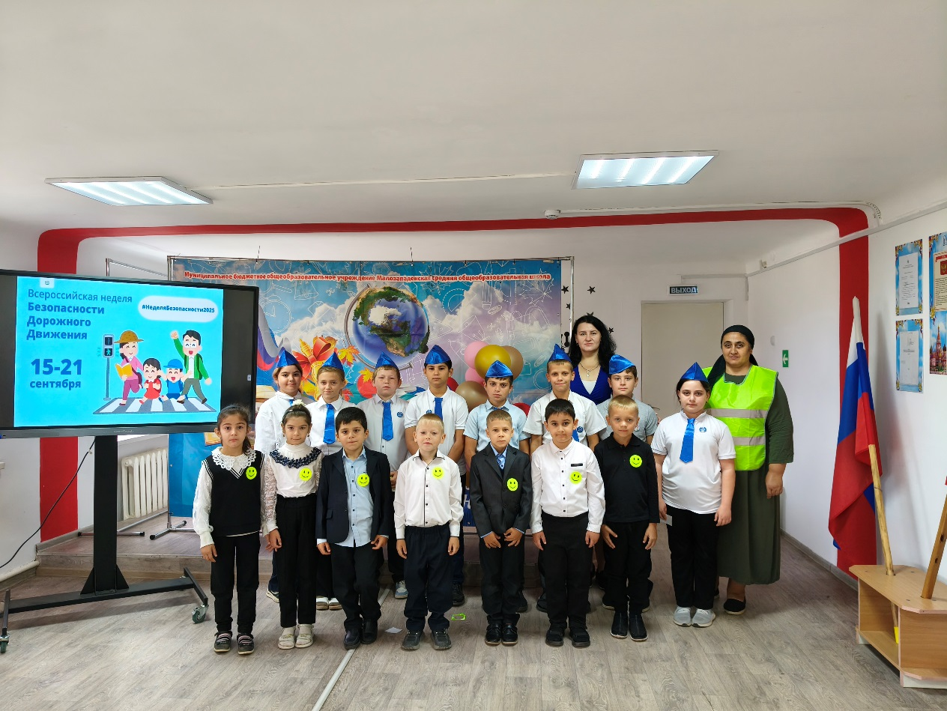
- Участие в олимпиаде «Безопасные дороги» на Учи.ру:
